
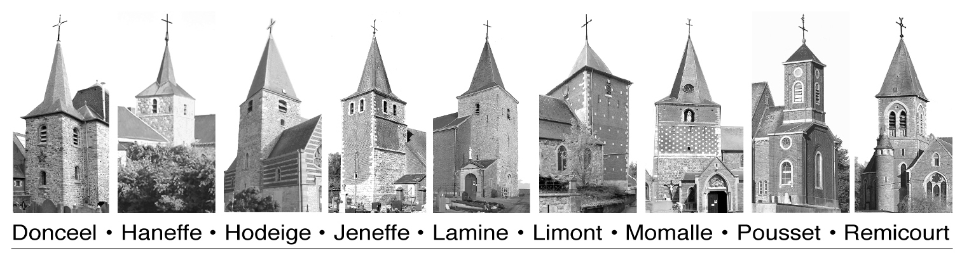
Unité Pastorale
Donceel - Remicourt
Juin-juillet-août-sept. 2026 Numéro 182

Prière à glisser dans vos valises pour les vacances

« Je Te remercie, ô Seigneur Dieu, pour ces vacances d’été.
Auxquelles Tu me donnes la joie, cette année encore, de profiter !

Ces vacances me sont salutaires,
Et elles le sont aussi pour ceux qui peuvent en prendre.
En ces jours de détente totale,
Que Ta bonne Parole soit un réconfort pour moi, ô mon Dieu.

En ce moment propice, J’ai juste envie d’être libre,
de cette liberté qui fait de chaque homme, un vrai homme.

Libre de prier, de penser et d’agir en dehors des horaires imposés,
loin du chaos de la ville, plongé dans la beauté de la création.

Merci, Seigneur, pour tout ce que Tu as fait de beau et de bon.
Merci pour le repos que Tu m’accordes ces jours-ci !

Protège tous ceux qui, sur les routes, en mer, et dans le ciel,
Partent à la recherche d’un peu de fraîcheur !

Amen ! »

Unité Pastorale Donceel – Remicourt
Équipe pastorale :
- Abbé Ignace NZIYOMAZE, curé
Rue du Presbytère, 31 – 4350 REMICOURT
019/54 41 95 – 0473/604390 - nziyomaze@hotmail.com
- Père André Penninckx : andre.penninckx@gmail.com
- Monsieur Christian VAN HAM, diacre
0478/947590 - christian.vanham@gmail.com
- Madame Marie-Cécile HUVELLE, assistante paroissiale
0473/75 06 91 - marie-cecile_huvelle@skynet.be
- Madame Marie-Françoise BEGUIN
019/32.33.19 - 0473/24.12.67 - beguindelcourt@gmail.com
- Madame Marie-Cécile LANTIN
0475/838432 - mariececilelantin@gmail.com
- Madame Huguette VANHAECKE
0486/238892 - vanhaecke.h01@hotmail.com
- Monsieur Michel STASSE
- 0477/723352 – stassemichel@gmail.com Site de l’UP : updonceelremicourt.be
Adresse de contact : updonceelremicourt@gmail.com
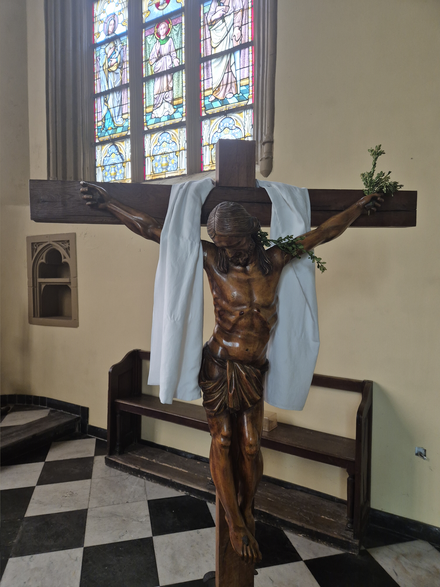

Juin 2026 |  |  |  | Juillet 2026
Samedi 6 | Lamine | 17h00 |  | Samedi 4 | Lamine | 17h00
Dimanche 7  Saint-sacrement | Momalle  Haneffe | 09h15  10h30 |  | Dimanche 5  Saint-Pierre | Haneffe(Fête paroissiale) | 10h30
Samedi 13 | Jeneffe | 17h00 |  | Samedi 11 | Jeneffe | 17h00
Dimanche 14  11ème Dim.TO | Hodeige  Remicourt | 09h15  10h30 |  | Dimanche 12  15ème Dim.TO | Momalle  Haneffe | 09h15  10h30
Samedi 20 | Pousset | 17h00 |  | Samedi 18 | Limont | 17h00
Dimanche 21  12ème Dim.TO | Momalle  Haneffe | 09h15  10h30 |  | Dimanche 19  16ème Dim.TO | Hodeige  Remicourt | 09h15  10h30
Samedi 27 | Limont | 17h00 |  | Samedi 25 | Pousset(Calvaire) | 17h00
Dimanche 28  Saint-Jean-Baptiste | Remicourt(Fête paroissiale) | 10h30 |  | Dimanche 26  17ème Dim.TO | Momalle  Haneffe | 09h15  10h30
Août 2026 |  |  |  | Septembre 2026
Samedi 1er | Jeneffe | 17h00 |  | Jeudi 3 | Chapelle N.Dame à l’Arbre(Momalle) | 18h00
Dimanche 2  18ème Dim.TO | Hodeige  Remicourt | 09h15  10h30 |  | Samedi 5 | Lamine | 17h00
Samedi 8 | Lamine | 17h00 |  | Dimanche 6  23ème Dim.TO | Momalle  Haneffe | 09h15  10h30
Dimanche 9  19ème Dim.TO | Momalle  Haneffe | 09h15  10h30 |  | Samedi 12 | Jeneffe | 17h00
Samedi 15  Assomption | Momalle(Fête paroissiale) | 10h30 |  | Dimanche 13  24ème Dim.TO | Hodeige  Remicourt | 09h15  10h30
Dimanche 16  20ème Dim.TO | Hodeige  Remicourt | 09h15  10h30 |  | Samedi 19 | Limont | 17h00
Samedi 22 | Pousset | 17h00 |  | Dimanche 20  25ème Dim.TO | Momalle  Haneffe | 09h15  10h30
Dimanche 23  21ème Dim.TO | Momalle  Haneffe | 09h15  10h30 |  | Samedi 27 | Pousset | 17h00
Samedi 29 | Donceel | 17h00 |  | Dimanche 28  26ème Dim.TO | Haneffe(Fête UP) | 10h30
Dimanche 30  22ème Dim.TO | Hodeige  Remicourt | 09h15  10h30

Annonces
Messe à la Ferme Blanche jeudi à 14h30 :11 juin,9 juillet,13 août,10 septembre.
Messes aux 4 saisons jeudi à 14h15 : 25 juin,23 juillet,27 août,24 septembre.
Prière de Taizé au presbytère de Remicourt jeudi de 20h à 21h :18 juin,16 juillet,20 août,17 septembre.
Chapelet à Momalle (Oratoire) jeudi à 16h00 : 25 juin,23 juillet,27 août,24 septembre.
Partage d’Évangile jeudi de 10h à 12h00 : 4 juin,2 juillet,6 août,3 septembre.

Invitation : Fête de notre Unité Pastorale le dimanche 28 septembre,10h30 à Haneffe.

